Documento de Arquitectura de Software (DAS) — Modelo 4+1 Ágil

Proyecto: OmniDock — Plataforma Transaccional de Gestión de Micromovilidad
Equipo Nodalix: Carlos Román (UI/UX & Frontend), Crisler Romero (Arquitectura de Datos & BI), Felipe Vidal (Backend & APIs)
Versión 1.2 — 28/10/2026 — alineada con ERS v1.4.0

Control de versiones
Fecha | Versión | Autor | Modificación
04/10/2026 | 1.0 | Equipo Nodalix | Modelo 4+1 con despliegue en Oracle Cloud; diagramas de componentes, secuencia y despliegue; organización del frontend y del backend; capa analítica con vistas para Power BI y restricciones CHECK en los estados; alineada con ERS v1.2.0
05/10/2026 | 1.1 | Equipo Nodalix | Pipeline de datos descrito como vistas en estrella y Power BI; alineación con ERS v1.3.0
28/10/2026 | 1.2 | Equipo Nodalix | Cambios del Sprint 4: 14 historias de usuario; servicios de horario, faltas, lista de espera y avisos con procesos cada 30 s; flujo de la lista de espera y de las faltas en la vista de procesos; 14 tablas y 10 vistas BI; diagramas de casos de uso, componentes, secuencia y MER actualizados y nueva secuencia de la lista de espera; matriz de trazabilidad con RF-12 a RF-14; analítica del panel con gráficos propios (Power BI embebido opcional); alineación con ERS v1.4.0

Índice
Índice 4
Introducción 5
Modelo de Vistas 4+1 (Adaptado a Scrum) 6
1. Vista de Escenarios (+1): Historias de Usuario del Backlog 6
2. Vista Lógica (Componentes del Sistema) 7
3. Vista de Procesos (Flujo Transaccional de Reserva y Check-in) 10
4. Vista de Desarrollo (Organización Técnica) 12
5. Vista Física (Arquitectura de Despliegue) 14
6. Matriz de Trazabilidad Completa (Alineada con ERS v1.4.0) 15
7. Propuesta de Valor en Cifras 21

Introducción

El presente documento describe la arquitectura global del proyecto OmniDock utilizando el modelo de vistas 4+1 de Philippe Kruchten. En un entorno de desarrollo ágil, esta representación nos permite estructurar el sistema desde múltiples perspectivas técnicas, asegurando que cada componente de software y hardware responda directamente a las necesidades del negocio representadas en los escenarios (historias de usuario).

Modelo de Vistas 4+1 (Adaptado a Scrum)

Vista de Escenarios (+1): Historias de Usuario del Backlog

- En nuestra adaptación ágil, los escenarios arquitectónicos están gobernados por las 14 Historias de Usuario (HU-01 a HU-14) definidas en el ERS, agrupadas en tres flujos de negocio:
- Flujo de Autogestión (App Móvil - Usuario Final): Autenticación institucional (HU-01), asignación inteligente según vehículo (HU-02), consulta de bahías disponibles por ubicación (HU-06), inicio/fin de sesión mediante lectura de codigo QR (HU-07) y consulta de historial personal (HU-08), lista de espera cuando no hay bahías libres (HU-12) y avisos dentro de la aplicación (HU-14).
- Flujo de Administración y Control (Web Admin): Monitoreo operativo de racks y tickets de mantención (HU-09), administración de usuarios y permisos RBAC (HU-10) y analítica con indicadores y gráficos propios (HU-11; el informe de Power BI se embebe solo si la cuenta lo permite), revisión de la lista de espera (HU-09) y desbloqueo de usuarios con faltas (HU-13).
- Flujo de Core IoT, Auditoría e Inteligencia de Negocios (Datos y BI): Registro transaccional inmutable con borrado lógico (HU-04), integración de comunicación bidireccional con simuladores IoT (HU-03), y pipeline de datos hacia el modelo dimensional mediante vistas en estrella y Power BI (HU-05), y control de inasistencias, con un proceso automático que vence las reservas no usadas y registra la falta (HU-13).
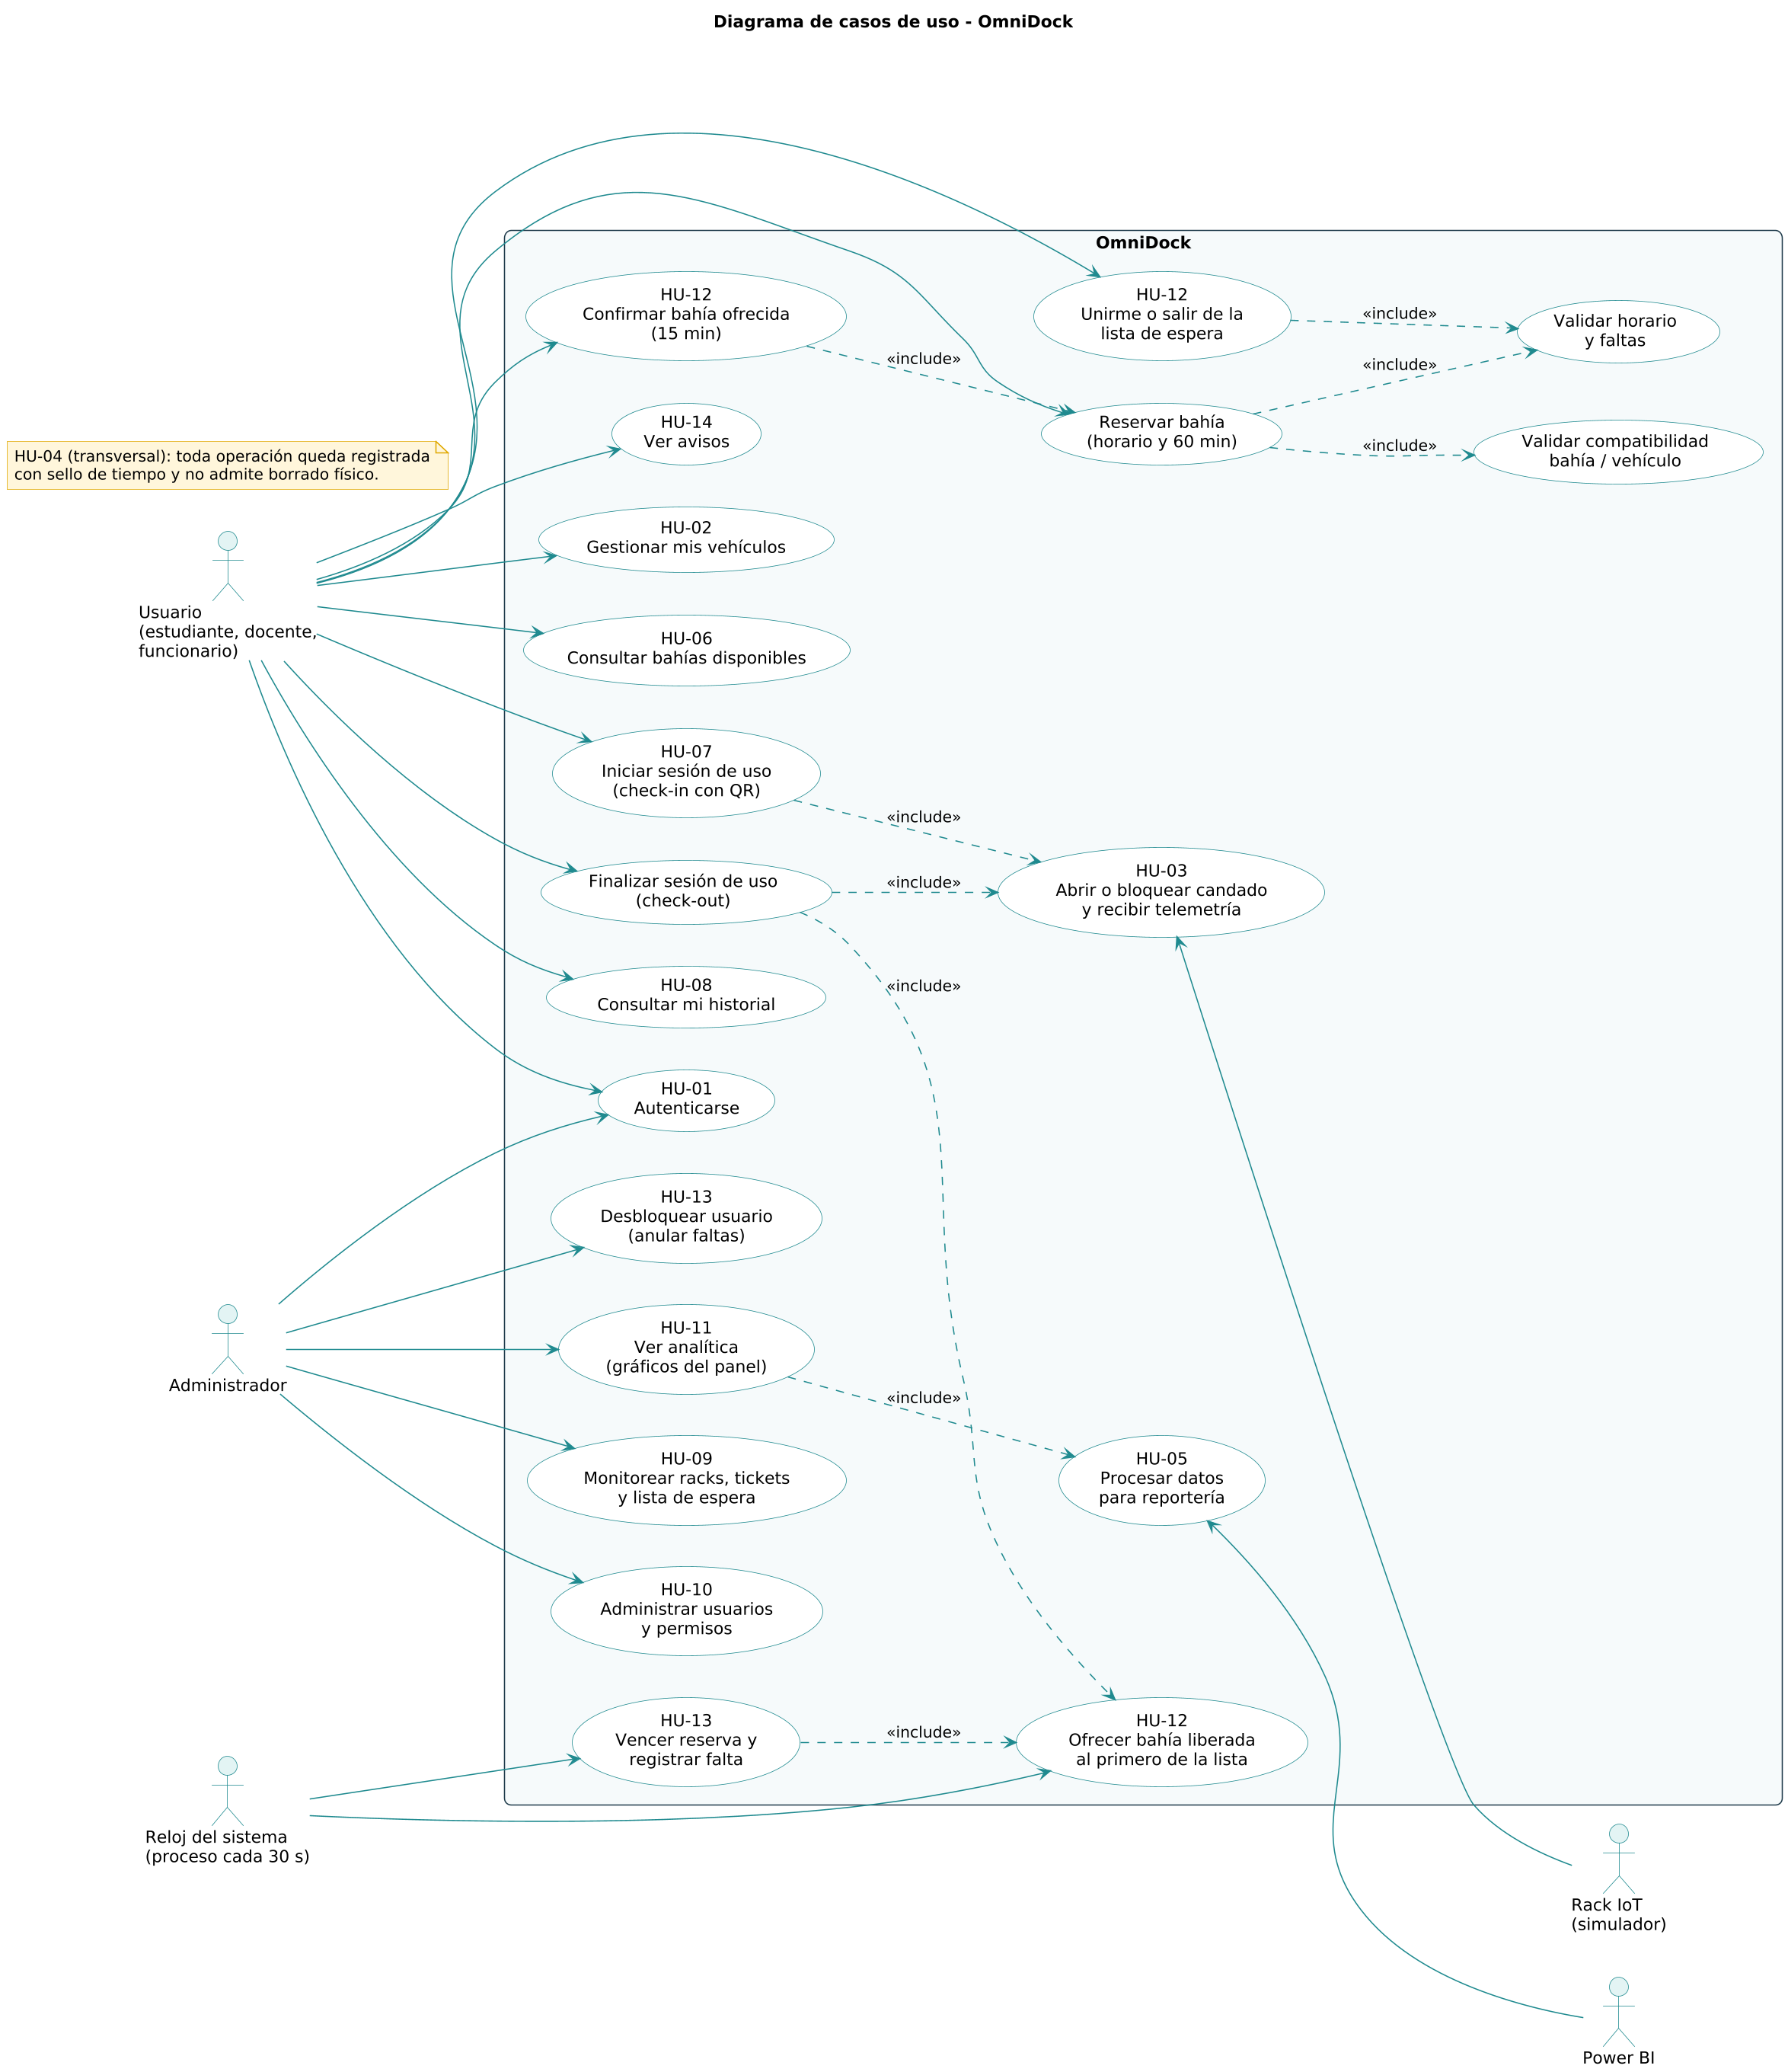

2. Vista Lógica (Componentes del Sistema)
El ecosistema se estructura sobre el principio de Fuente Única de Verdad (Single Source of Truth) en cuatro bloques lógicos:
- Clientes Omnicanal (Frontend - Carlos Román):
- App Móvil: Interfaz ligera para ciclistas/usuarios de scooters enfocada en consulta de disponibilidad por sector, gestión de vehículos personales y check-in/check-out. También muestra las faltas del usuario, la lista de espera con la bahía ofrecida y una campana con los avisos.
- Panel Web Administrativo: Consola de administración de infraestructura (racks/tickets), control de acceso (RBAC) y pantalla de analítica con indicadores y gráficos propios (el informe de Power BI embebido queda opcional). Además muestra las faltas de cada usuario (con la opción de desbloquearlo) y la lista de espera actual.
- Core Transaccional e Integración (Backend Java - Felipe Vidal):
- API RESTful bajo patrón MVC asegurada con tokens JWT. Gestiona la lógica de asignación de espacios, validación de roles y orquestación de comandos hacia el hardware simulado. Incluye los servicios de horario de la sede, control de faltas, lista de espera y avisos, y procesos automáticos cada 30 segundos que vencen las reservas no usadas (registrando la falta), vencen las ofertas no confirmadas y cierran la lista al terminar el horario de reservas. El servicio de analítica arma los datos de los gráficos del panel consultando las vistas en estrella (GET /api/v1/analitica/resumen).
- Entorno de Simulación Hardware (Mocking IoT - Felipe Vidal):
- Componente del backend, activado con el perfil mock de Spring Boot, que simula los microcontroladores de los racks, recibiendo órdenes de apertura y cierre (LIBERAR_CERROJO, BLOQUEAR_CERROJO) y emitiendo payloads JSON de telemetría (estado de cerrojo, batería y conexión).
- Persistencia OLTP y Capa Analítica OLAP (Datos - Crisler Romero):
- Motor relacional Oracle SQL con garantía transaccional ACID (evitando doble asignación de una misma bahía) y capa analítica de vistas en estrella que consumen Power BI y los gráficos del panel. Las tablas FALTA_RESERVA, LISTA_ESPERA y NOTIFICACION registran las faltas, la lista de espera y los avisos.
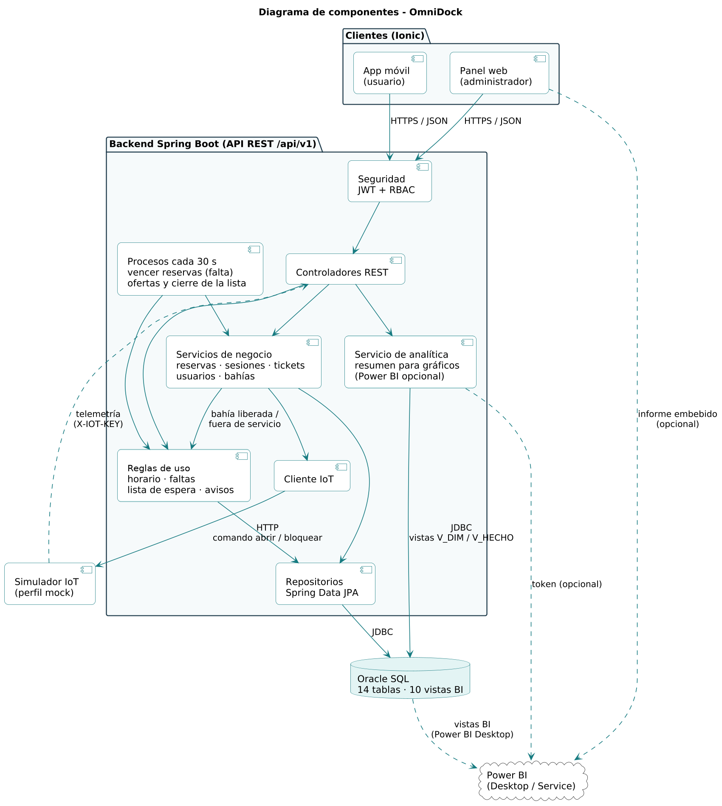

3. Vista de Procesos (Flujo Transaccional de Reserva y Check-in)

El proceso crítico del sistema asegura que ningún candado se abra sin trazabilidad previa:
- Autenticación y Selección: El usuario inicia sesión (POST /api/v1/auth/login), recibe su JWT y consulta las bahías libres compatibles con su vehículo (GET /api/v1/bahias?idEstado=1&idTipoPermitido=1).
- Reserva Previa: El usuario bloquea temporalmente el espacio (POST /api/v1/reservas), generando un registro en estado PENDIENTE asociado a su idVehiculo y la bahía pasa a RESERVADA. Solo se acepta dentro del horario de reservas (lunes a viernes de 07:00 a 21:30 y sábado de 07:00 a 15:00) y si el usuario tiene menos de 3 faltas vigentes; la reserva vence a los 60 minutos.
- Check-in e Interacción IoT: Al escanear el QR en terreno (POST /api/v1/transacciones/iniciar), el Backend valida la reserva en Oracle, envía la orden POST /api/mock-iot/comando (LIBERAR_CERROJO) al simulador IoT y registra la transacción como ACTIVA y la bahía pasa a OCUPADA.
- Check-out y Liberación: Al retirar el vehículo (POST /api/v1/transacciones/{id}/finalizar), se cierra el candado se envía BLOQUEAR_CERROJO en el simulador, se estampa la FECHA_FIN en Oracle (FINALIZADA) y la bahía vuelve a estar disponible. Si hay alguien en la lista de espera para ese tipo de vehículo, la bahía se le ofrece en el mismo momento.
- Vencimiento y falta: cada 30 segundos un proceso automático pasa a EXPIRADA las reservas que no tuvieron check-in, registra una falta (FALTA_RESERVA) y avisa al usuario. Con 3 faltas vigentes no puede reservar hasta que el administrador las anule (PUT /api/v1/usuarios/{id}/desbloquear).
- Lista de espera: si no hay bahías libres para su vehículo, el usuario se une a la lista (POST /api/v1/lista-espera). Cuando una bahía queda disponible se guarda 15 minutos para el primero de la fila (OFRECIDA, bahía RESERVADA) y se crea un aviso; al confirmar (POST /api/v1/lista-espera/confirmar) se crea su reserva normal. Si no confirma, el proceso automático la ofrece al siguiente y al terminar el horario cierra la lista.
- Bahía fuera de servicio: si un ticket, una alerta IoT o el administrador dejan fuera de servicio una bahía reservada u ofrecida, la reserva se cancela sin falta y la persona de la lista vuelve a esperar con su misma posición.
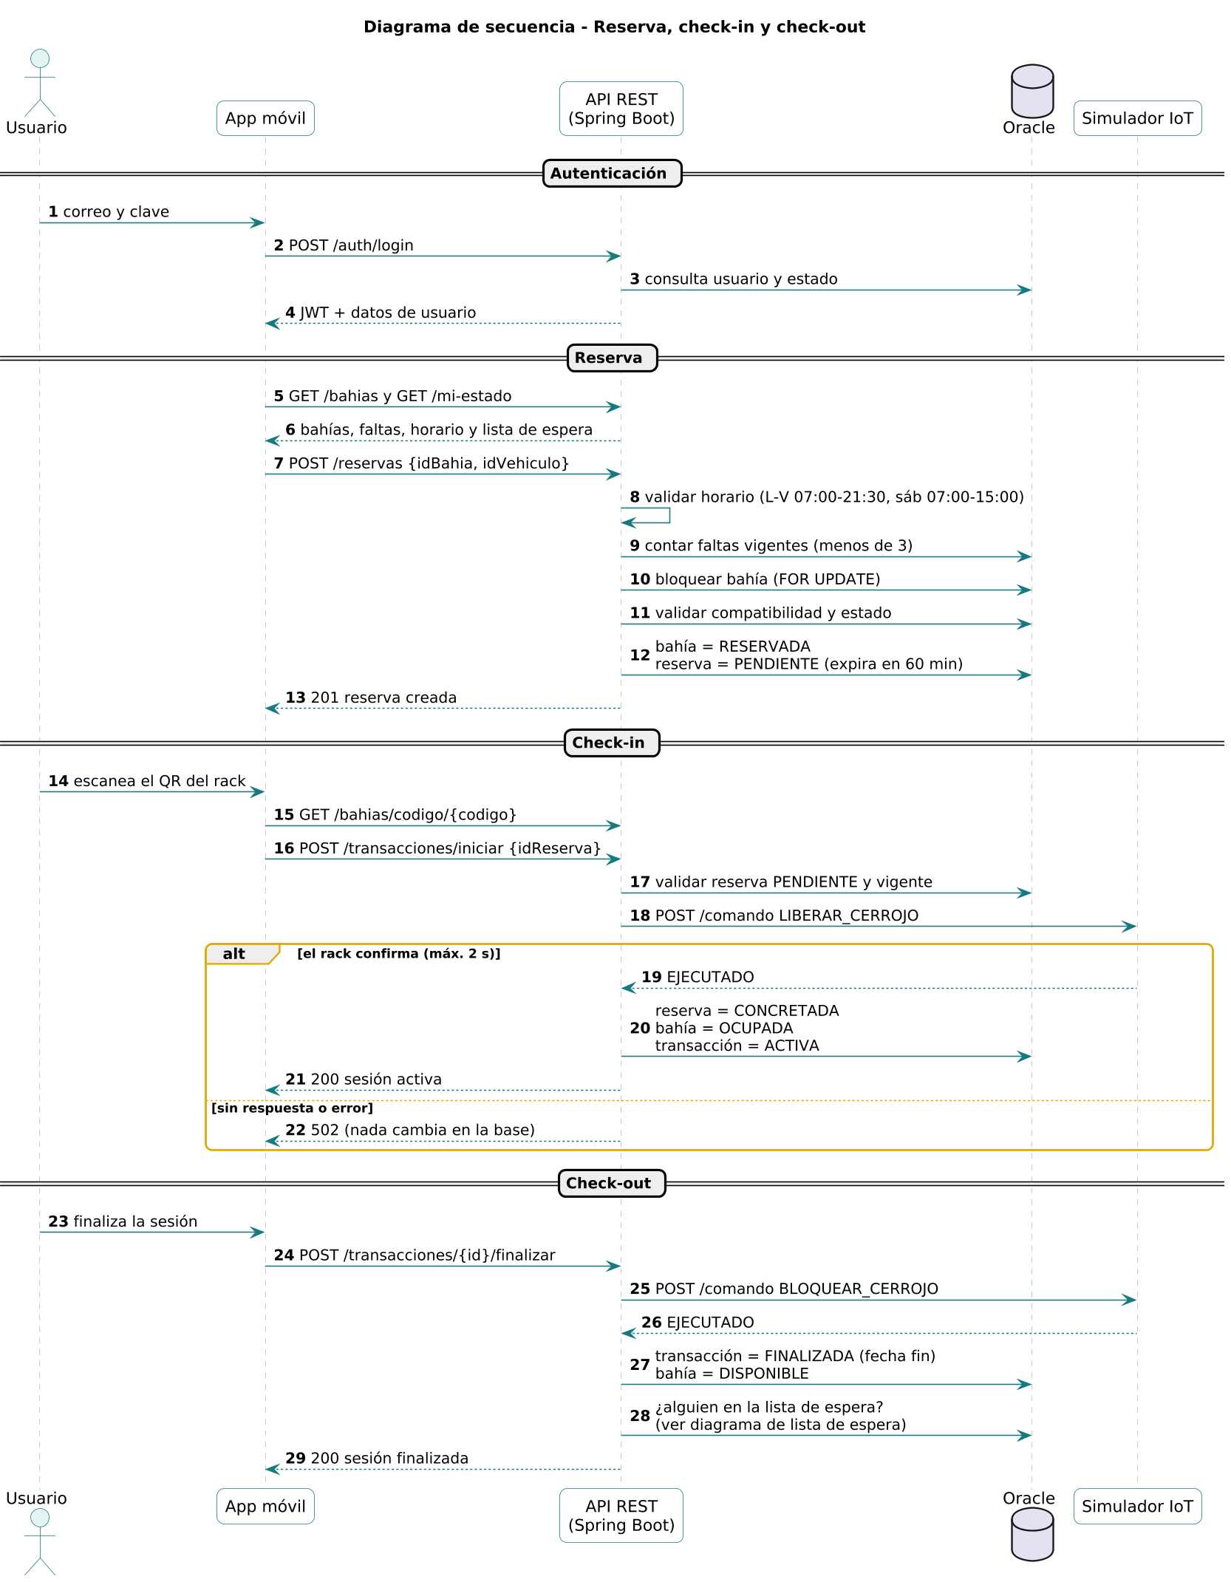
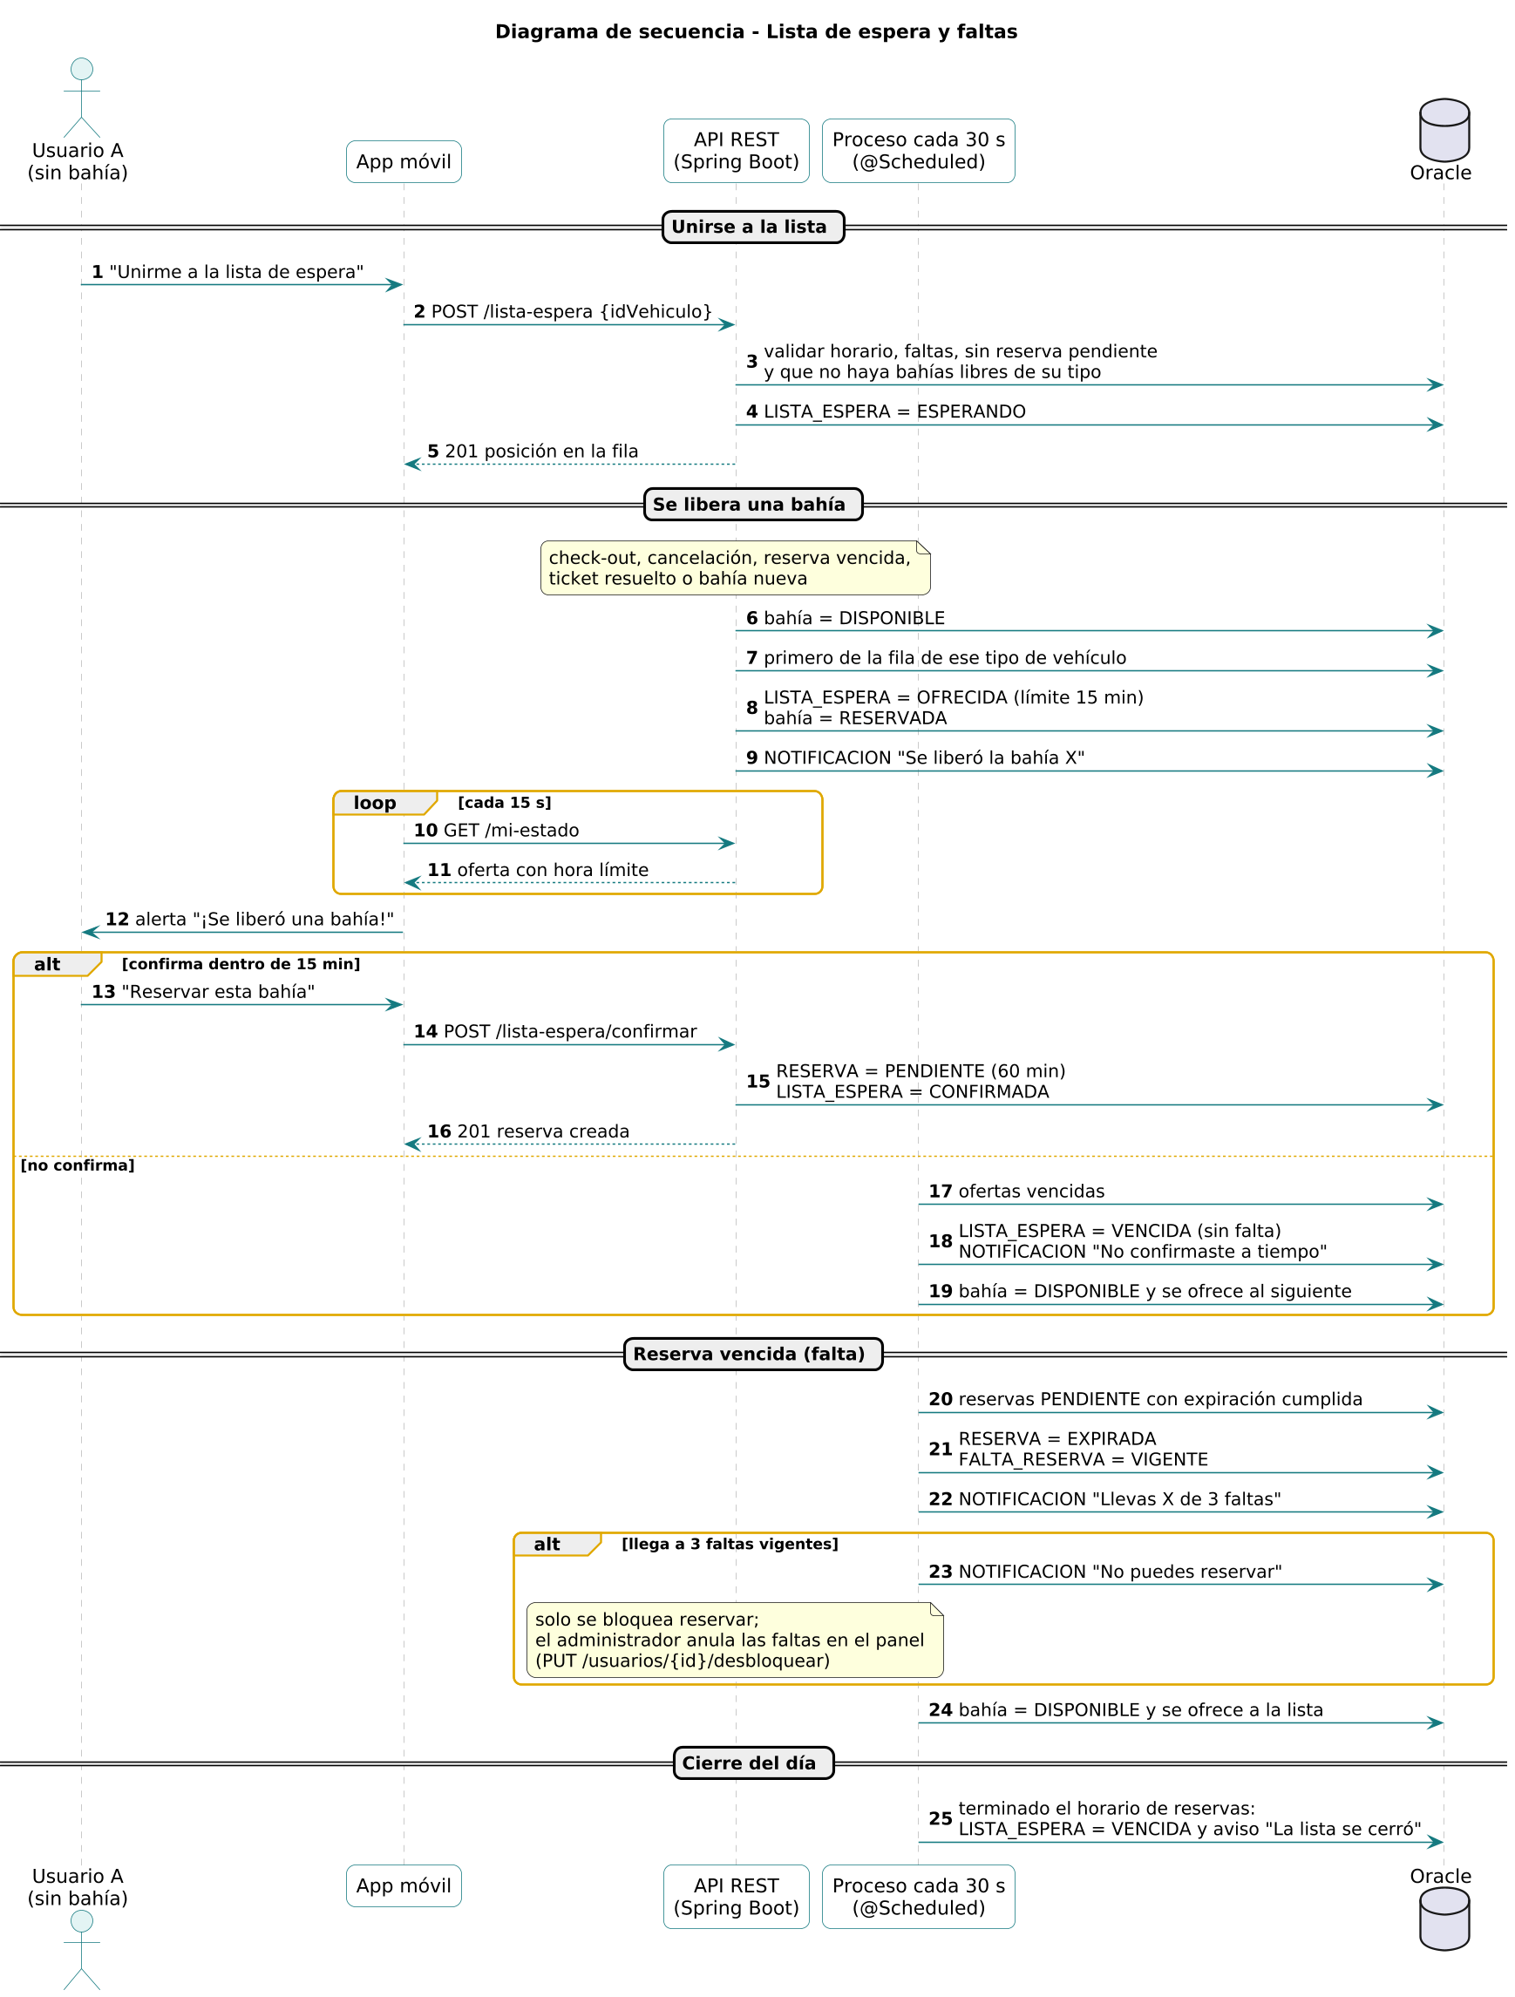

4. Vista de Desarrollo (Organización Técnica)

- Módulo de Base de Datos (Oracle SQL): Compuesto por 14 tablas normalizadas (Catálogos: ROL, TIPO_VEHICULO, ESTADO_BAHIA; Entidades: USUARIO, VEHICULO, BAHIA, DISPOSITIVO_IOT; Transaccionales/Auditoría: RESERVA, TRANSACCION_USO, TICKET_MANTENIMIENTO, LOG_EVENTO_IOT; Control de uso: FALTA_RESERVA, LISTA_ESPERA y NOTIFICACION). Las claves primarias son columnas de identidad sin caché: los tres catálogos aceptan un ID explícito (GENERATED BY DEFAULT ON NULL), porque sus valores son un contrato con el backend, y las demás tablas usan GENERATED ALWAYS. Todas las fechas se almacenan en UTC. Los estados de usuario, vehículo, reserva, uso, ticket, falta, lista de espera y aviso están restringidos con CHECK. Sobre estas tablas hay una capa analítica de diez vistas (cuatro dimensiones y seis hechos, incluidas V_HECHO_FALTA y V_HECHO_LISTA_ESPERA) que entrega las fechas en hora de Chile y no expone datos personales.

- Módulo Backend (Java): Estructurado en controladores REST (/api/v1/auth, /api/v1/bahias, /api/v1/usuarios, /api/v1/vehiculos, /api/v1/reservas, /api/v1/transacciones, /api/v1/tickets, /api/v1/iot, /api/v1/analitica, /api/v1/catalogos, /api/mock-iot, /api/v1/lista-espera, /api/v1/mi-estado y /api/v1/notificaciones) y organizado en capas: web (controladores), service (reglas de negocio), repository (Spring Data JPA sobre JDBC), domain (entidades) y security (JWT y RBAC).
- Módulo Frontend (Ionic 8 + Angular 18 + Capacitor): Un solo proyecto para la app móvil y el panel web. Se organiza en core (modelos, autenticación JWT, interceptor, guards por rol, cliente de la API, escáner QR y el servicio que consulta /mi-estado cada 15 segundos), shared (cabecera común) y pages (login; app: bahías, mi sesión, vehículos, historial y avisos; admin: racks, tickets, usuarios y analítica).
- Política de Inmutabilidad (QA de Datos): Cumpliendo el RF-04, las tablas operativas prohíben el DELETE físico, utilizando banderas de estado (ACTIVO/INACTIVO, VIGENTE/BLOQUEADO, usuario INACTIVO, bahía FUERA_DE_SERVICIO, ticket ANULADO, falta ANULADA y lista de espera CANCELADA o VENCIDA) para no corromper las llaves foráneas del historial de Power BI.

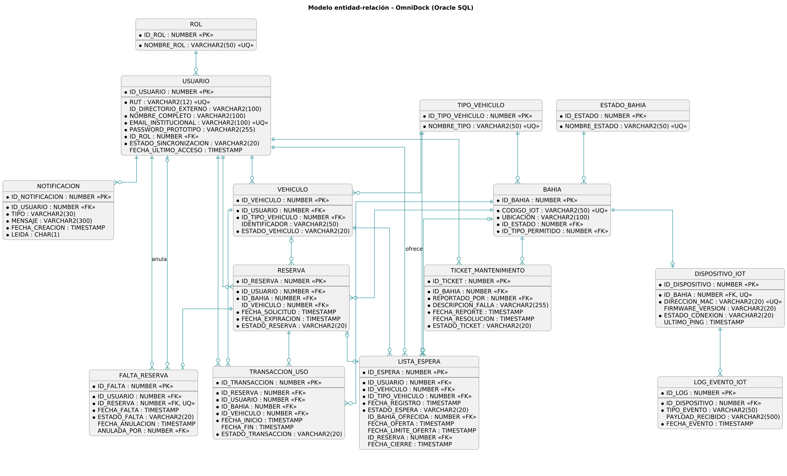

5. Vista Física (Arquitectura de Despliegue)
Siguiendo los lineamientos del ERS (Sección 2.1 y 4.1.5), la arquitectura física opera sobre Oracle Cloud (capa gratuita). La base de datos ya está desplegada en Oracle Autonomous Database; el backend corre hoy en el equipo de cada integrante y su despliegue en una máquina virtual de Oracle Cloud está proyectado:
- Nodo Cliente: Smartphones (App Móvil) y Estaciones de Trabajo (Navegador Web Admin) comunicándose vía HTTPS.
- Nodo de Aplicaciones: Máquina virtual de Oracle Cloud con JVM 17 que ejecuta el backend Spring Boot y, dentro de él, el simulador IoT (perfil mock).
- Nodo de Datos y BI: Oracle Autonomous Database en Oracle Cloud, a la que el backend se conecta por JDBC sobre TCPS con wallet, y que alimenta a Power BI (Desktop) y, a través del backend, a los gráficos del panel. El embebido desde Power BI Service queda opcional porque la cuenta del instituto no permite publicar el informe.
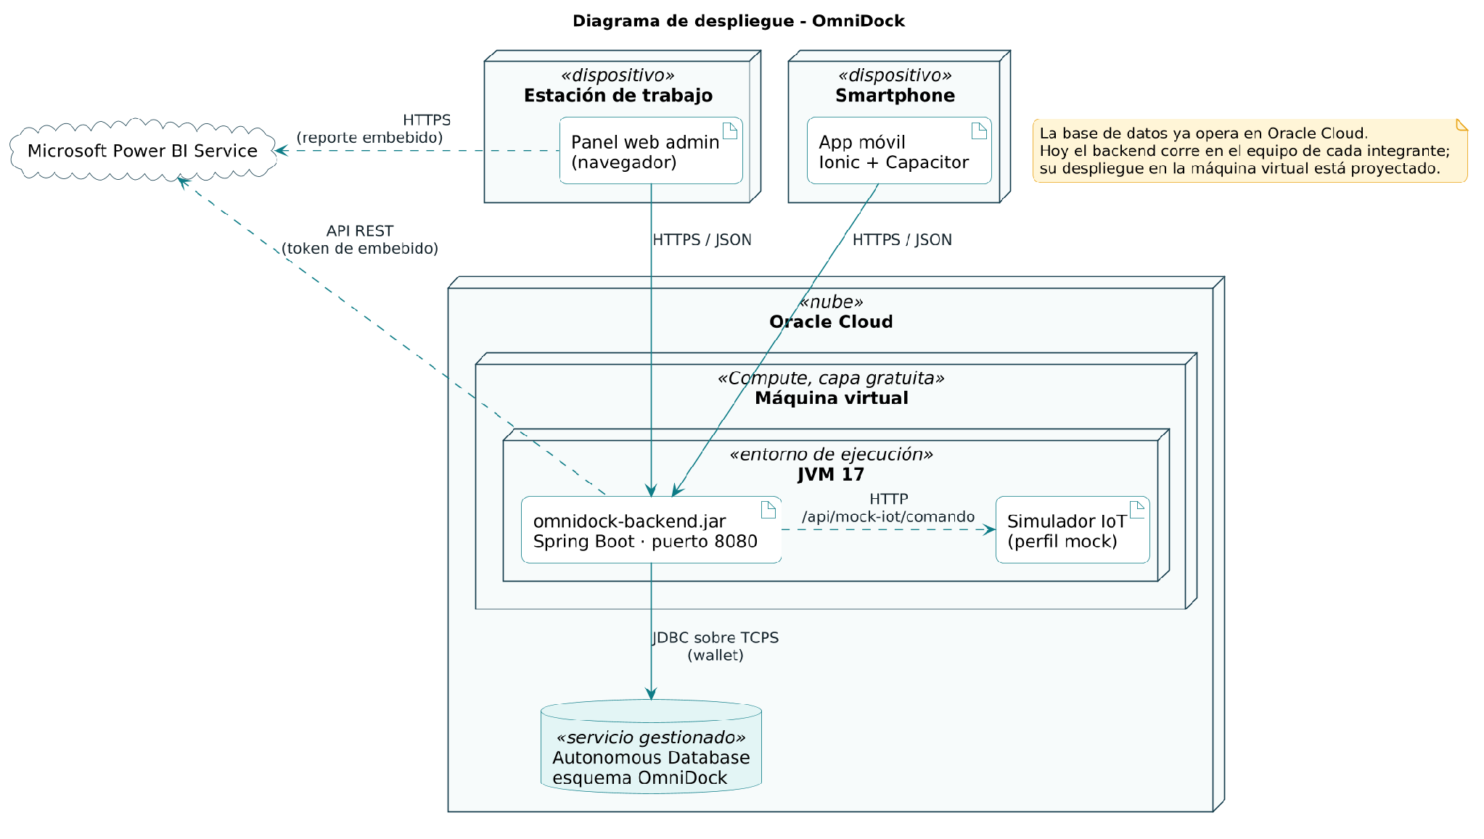

6. Matriz de Trazabilidad Completa (Alineada con ERS v1.4.0)

Req. ERS | Historia de Usuario (+1) | Interfaz Frontend (Carlos Román) | Contrato API v1 (Felipe Vidal) | Tablas y Reglas en Oracle SQL (Crisler Romero)
RF-01 | HU-01: Autenticación con Directorio Institucional | Pantalla de Login institucional | POST /api/v1/auth/login | Tablas USUARIO y ROL. Validación de EMAIL_INSTITUCIONAL, PASSWORD_PROTOTIPO y rol asignado.
RF-02 | HU-02: Asignación Inteligente por Vehículo | Vista "Mis Vehículos" y filtro automático por tipo | POST /api/v1/vehiculos  GET /api/v1/vehiculos/usuario/{id}  DELETE /api/v1/vehiculos/{id} | Tablas VEHICULO, TIPO_VEHICULO y BAHIA (ID_TIPO_PERMITIDO). Garantiza compatibilidad física (Bicicleta vs. Scooter).
RF-03 | HU-03: Comunicación con Infraestructura Física | Indicadores visuales de apertura/alerta de rack | POST /api/v1/iot/telemetria (cabecera X-IOT-KEY)  POST /api/mock-iot/comando (LIBERAR_CERROJO / BLOQUEAR_CERROJO) | Tablas DISPOSITIVO_IOT (DIRECCION_MAC, ESTADO_CONEXION) y LOG_EVENTO_IOT (almacena el JSON de telemetría, máx. 500 caracteres). Un evento ALERTA_FALLA pasa la bahía a FUERA_DE_SERVICIO (ID_ESTADO = 4).
RF-04 | HU-04: Trazabilidad Transaccional e Inmutabilidad | Transversal (Sin botones de borrado definitivo) | Regla aplicada en métodos DELETE (ejecutan UPDATE lógico) | Uso de TIMESTAMP automáticos y Borrado Lógico en VEHICULO (ESTADO_VEHICULO = 'INACTIVO') y USUARIO. Sin DELETE en reservas ni usos.
RF-05 | HU-05: Pipeline de Datos para Reportería | Transversal (Alimentación de datos para gráficos) | Vistas del modelo en estrella y consultas de indicadores (04_vistas_bi.sql y 05_consultas_bi.sql), que consumen Power BI y los gráficos del panel | Consultas SQL analíticas con JOIN y cálculo de minutos (FECHA_FIN - FECHA_INICIO) desde TRANSACCION_USO hacia Power BI.
RF-06 | HU-06: Registro y Consulta de Bahías Disponibles | Selector/Listado de bahías por sector y estado en tiempo real | GET /api/v1/bahias?idEstado=1  POST /api/v1/reservas  PUT /api/v1/reservas/{id}/cancelar | Tablas BAHIA, ESTADO_BAHIA y RESERVA. Bloqueo temporal del espacio (PENDIENTE) con ventana de expiración, bahía RESERVADA; FECHA_EXPIRACION = solicitud + ventana de reserva (parámetro RESERVA_MINUTOS, 60 min; solo dentro del horario de reservas).
RF-07 | HU-07: Escaneo e Iniciación de Sesión de Uso | Lector QR en App y botón de Check-in / Check-out | POST /api/v1/transacciones/iniciar  POST /api/v1/transacciones/{id}/finalizar | Tabla TRANSACCION_USO. Exige ID_RESERVA obligatorio (NOT NULL), registra FECHA_INICIO y actualiza BAHIA a OCUPADA.
RF-08 | HU-08: Historial de Autogestión | Pantalla "Mi Historial" en App Móvil | GET /api/v1/transacciones/usuario/{id} | Consulta histórica en TRANSACCION_USO cruzada con BAHIA (UBICACION, CODIGO_IOT) y VEHICULO filtrada por ID_USUARIO.
RF-09 | HU-09: Gestión y Monitoreo de Racks | Panel Web Admin de Racks y formulario de Tickets | POST /api/v1/bahias  PUT /api/v1/bahias/{id}  POST /api/v1/tickets  PUT /api/v1/tickets/{id}  DELETE /api/v1/bahias/{id}  GET /api/v1/lista-espera/activa | Tablas BAHIA, ESTADO_BAHIA y TICKET_MANTENIMIENTO. Permite pasar una bahía a FUERA_DE_SERVICIO (ID_ESTADO = 4) ante fallas.
RF-10 | HU-10: Administración de Usuarios y Permisos | Mantenedor Web de Usuarios y Roles (RBAC) | POST /api/v1/usuarios  GET /api/v1/usuarios  PUT /api/v1/usuarios/{id}  DELETE /api/v1/usuarios/{id}  PUT /api/v1/usuarios/{id}/desbloquear | Tablas USUARIO y ROL. Control de acceso basado en roles (Admin = 1, Usuario = 2, Colaborador = 3).
RF-11 | HU-11: Analítica en el Panel Web | Pantalla «Analítica» del panel: indicadores en vivo, filtro por período y gráficos | GET /api/v1/analitica/resumen  GET /api/v1/analitica/embed-token (opcional) | Vistas V_DIM_* y V_HECHO_* del modelo dimensional (uso, reserva, falta y lista de espera), las mismas que usa Power BI.
RF-12 | HU-13: Control de Inasistencias | Indicador «Faltas: X de 3» y aviso de bloqueo en la App; columna de faltas y acción «Desbloquear» en el panel | GET /api/v1/mi-estado  GET /api/v1/usuarios/{id}/faltas  PUT /api/v1/usuarios/{id}/desbloquear | Tabla FALTA_RESERVA (una falta por reserva EXPIRADA, ID_RESERVA único; ESTADO_FALTA VIGENTE / ANULADA, ANULADA_POR). Con 3 faltas vigentes no se reserva. Vista V_HECHO_FALTA para Power BI.
RF-13 | HU-12: Lista de Espera | Tarjeta «Unirme a la lista de espera», posición en la fila y oferta con cuenta regresiva en la App; tabla de la lista en el panel de racks | POST /api/v1/lista-espera  GET /api/v1/lista-espera/mia  POST /api/v1/lista-espera/confirmar  DELETE /api/v1/lista-espera  GET /api/v1/lista-espera/activa | Tabla LISTA_ESPERA (ESPERANDO / OFRECIDA / CONFIRMADA / VENCIDA / CANCELADA, bahía ofrecida y límite de 15 minutos). La bahía ofrecida queda RESERVADA. Vista V_HECHO_LISTA_ESPERA.
RF-14 | HU-14: Avisos en la Aplicación | Campana con contador en la cabecera de la App y pantalla «Avisos» | GET /api/v1/notificaciones  PUT /api/v1/notificaciones/leidas  GET /api/v1/mi-estado | Tabla NOTIFICACION (TIPO, MENSAJE, LEIDA S/N). Los avisos se crean en la misma transacción que la falta, la oferta o la cancelación.

7. Propuesta de Valor en Cifras

Indicador de Negocio | Situación Actual (Sin OmniDock) | Impacto Proyectado (Con OmniDock) | Cómo lo habilita la Arquitectura de Datos
1. Tiempo de búsqueda y estacionamiento | 8 a 12 min recorriendo patios para encontrar un espacio libre en hora punta. | Menos de 2 min (-80% tiempo) gracias a la consulta previa y reserva garantizada. | La tabla BAHIA filtra por ID_ESTADO = 1 y ID_TIPO_PERMITIDO, asegurando que el usuario vaya directo a un espacio compatible y libre.
2. Tasa de reclamos e incidentes de seguridad | Control de entrada y salida con RUT y código de barras, pero a la salida no siempre se verifica que el vehículo pertenezca a quien lo retira, y no se registra en qué espacio queda cada uno. | -90% en reclamos sin resolver y 100% de trazabilidad auditada por sesión. El candado solo se libera con la reserva del usuario, así que nadie puede retirar un vehículo ajeno. | La tabla TRANSACCION_USO exige ID_RESERVA, ID_USUARIO, ID_VEHICULO y sella automáticamente FECHA_INICIO y FECHA_FIN sin permitir borrados físicos (RF-04).
3. Tiempo de inactividad por fallas (Downtime) | No aplica hoy: las U de fierro no tienen cerrojo ni sensores. Es un requisito de la solución propuesta. | Una alerta IoT o un ticket deja la bahía fuera de servicio y el panel lo muestra en 3 segundos o menos. | Al recibir alerta desde el IoT (RF-03) o abrir un TICKET_MANTENIMIENTO (RF-09), la bahía pasa a estado FUERA_DE_SERVICIO, bloqueándola de inmediato en las búsquedas.
4. Retorno sobre la Inversión (CAPEX $18,6M) | No hay datos de ocupación por sector ni por hora para decidir si ampliar los estacionamientos, dónde y cuándo. | Vistas de ocupación, horas punta y permanencia en Power BI para planificar con datos. | El pipeline hacia Power BI (RF-05 / HU-11) mide los minutos exactos de permanencia y las horas punta, optimizando la infraestructura física existente.

